**EVALUACIÓN DE LAS COMPETENCIAS DOCENTES DE PROFESORES DE EDUCACIÓN MEDIA SUPERIOR, DEL ESTADO DE TABASCO, MÉXICO.**

**EVALUATION OF TEACHING COMPETENCIES OF HIGH SCHOOL TEACHERS IN THE STATE OF TABASCO, MEXICO**

**Dr. Pedro Ramón Santiago y Dra. Silvia Patricia Aquino Zúñiga.** Profesores-investigadores de la Universidad Juárez Autónoma de Tabasco. División Académica de Educación y Artes de la UJAT. Av. Universidad s/n Zona de Cultura, Col. Magisterial. C.P. 86040 Villahermosa, Tabasco, México. Tel.: 3581500 Ext. 6251. CE: [pramon54@hotmail.com](mailto:pramon54@hotmail.com) / [saquinozuniga@gmail.com](mailto:saquinozuniga@gmail.com)

**Mariela Alejandro Jiménez.** Egresada de la Lic. en Ciencias de la Educación, División Académica de Educación y Artes de la UJAT. CE: [vania_m87@hotmail.com](mailto:vania_m87@hotmail.com)

*De estudiantes*

**Tabla 1**

**Alumnos y profesores que participaron en la investigación**

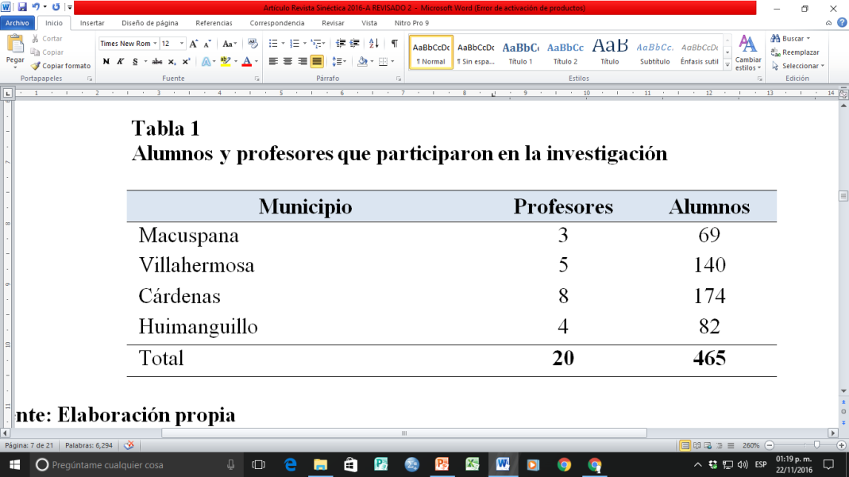

**Fuente: Elaboración propia**

**Tabla 2**

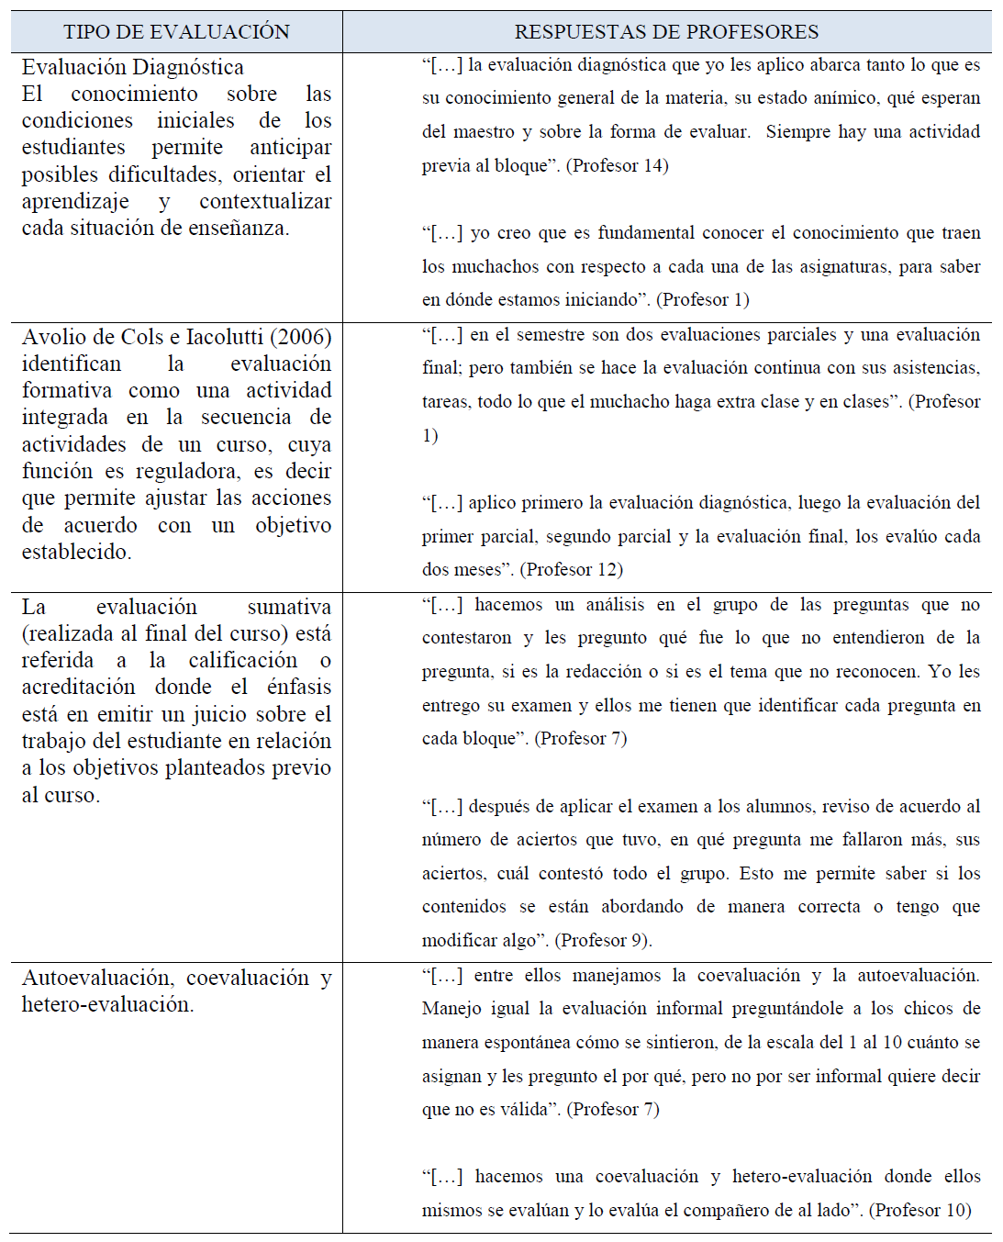***Tipos de evaluación implementadas por los profesores participantes.***

**Fuente: Elaboración propia**

**Resultados de las encuestas aplicadas a los alumnos**

**Tabla 3**

***¿Cómo consideras el desempeño de tu profesor en el aula de clases?***

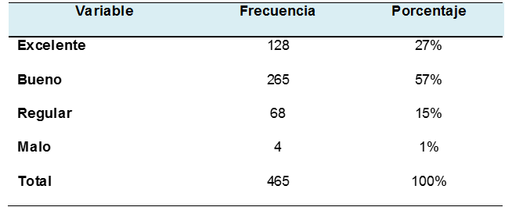

**Fuente: Elaboración propia**

**Tabla 4**

***De las siguientes estrategias de enseñanza ¿Cuál emplea principalmente tu profesor(a)?***



**Fuente: Elaboración propia**

**Tabla 5**

***Competencias desarrolladas por los docentes en opinión de los alumnos***

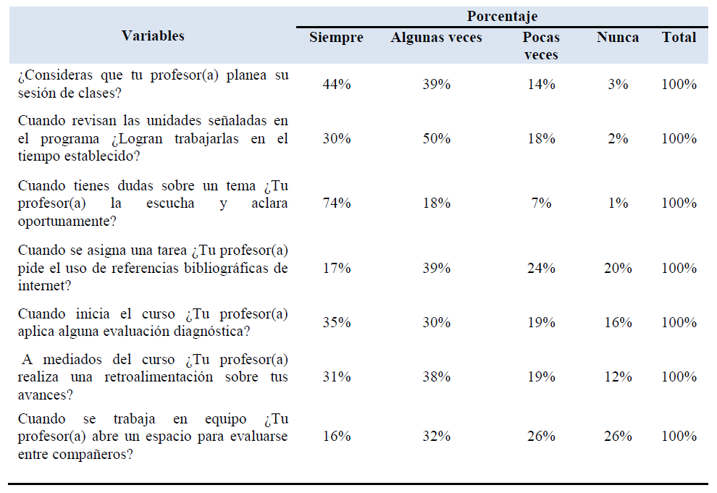

**Fuente: Elaboración propia**

**Tabla 6**

***¿Cuál es la estrategias de evaluación que emplea comúnmente tu profesor(a) al final del curso?***



**Fuente: Elaboración propia**

**Tabla 7**

***De los siguientes medios tecnológicos ¿Cuál emplea tu profesor(a) para impartir la clase?***



**Fuente: Elaboración propia**